дЕПАРТАМЕНТ ИНФОРМАЦИОННЫХ ТЕХНОЛОГИЙ
ГОРОДА мОСКВЫ

Информационная система
«Проход и питание» (ИС ПП)

ИНСТРУКЦИЯ ПО ВЫПОЛНЕНИЮ БАЗОВЫХ ОПЕРАЦИЙ В
МОДУЛЕ ВЕБ.АДМИНИСТРАТОР ИС ПП

ПИЛОТНЫЙ ПРОЕКТ
(функциональность Нового админа)

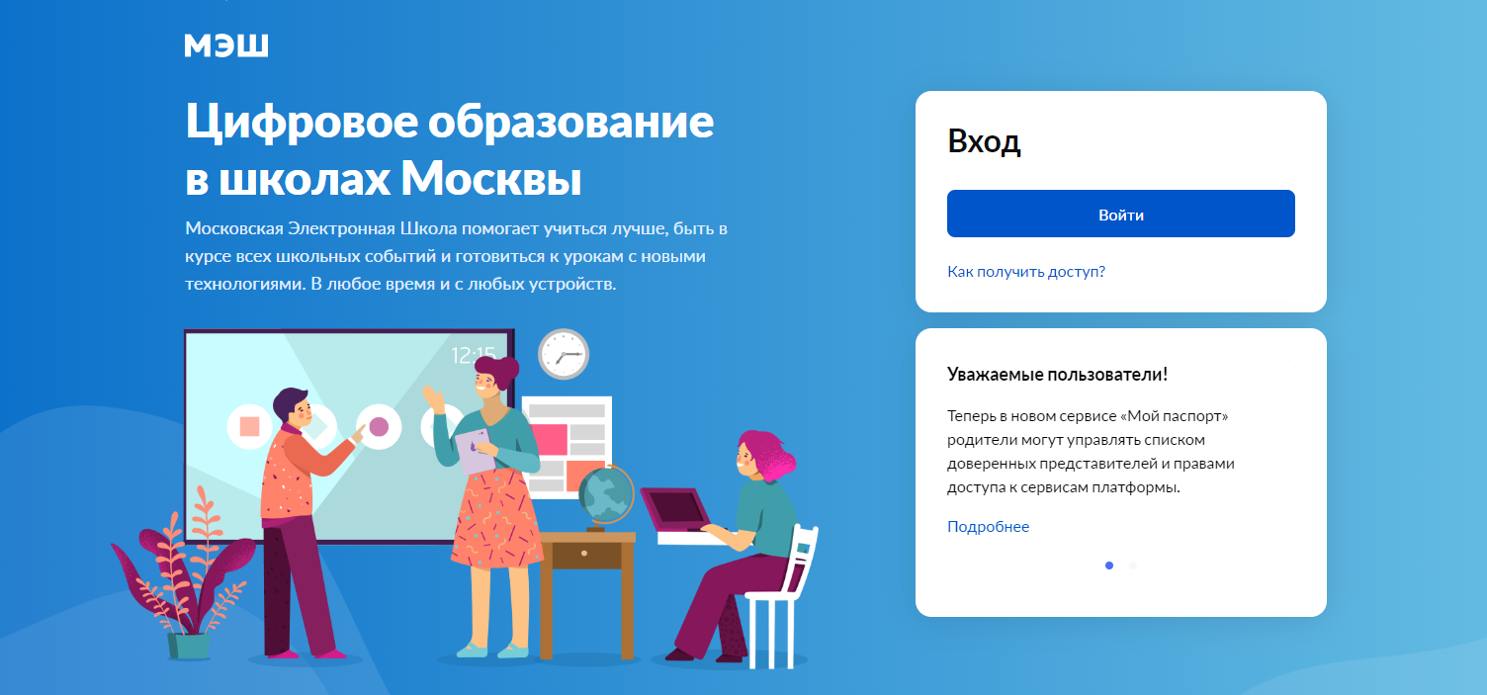

Москва
2024

Оглавление

Введение 3
1. ПЕРЕХОД К ОДНОВРЕМЕННОЙ РАБОТЕ С НОВЫМ И СРЕДНИМ АДМИНОМ 4
2. НАЧАЛО РАБОТЫ 5
2.1. Запуск Нового админа 5
2.2. Интерфейс Нового админа 6
3. РАБОТА С КЛИЕНТАМИ ИС ПП 7
3.1. Получение информации о группах и клиентах 7
3.2. Актуализация списка руководителей учебной группы 8
3.3. Просмотр информации о клиенте в личной карточке 8
3.4. Актуализация фотографии клиента 10
4. УПРАВЛЕНИЕ ДОСТУПОМ ВНЕШТАТНЫХ РАБОТНИКОВ ОО К АРМ ИС ПП 11
4.1. Предоставление доступа внештатному работнику к АРМ ИС ПП 11
4.2. Отмена доступа внештатному работнику к АРМ ИС ПП 13
5. РАБОТА С ИДЕНТИФИКАТОРАМИ 15
5.1. Регистрация 15
5.2. Регистрация с одновременной выдачей 15
5.3. Возврат, блокировка и разблокировка 16
5.4. Выполнение операций с идентификаторами без использования считывателя 17
6. РАБОТА С ОТЧЕТАМИ 18
6.1. Журнал посещений 18
6.2. Детализированный отчет по посещению 19
6.3. Табель учета посещаемости 20

Введение

Инструкция предназначена для работников ОО, ответственных за работу с информационной системой «Проход и Питание» (далее – ИС ПП) – участников пилотного проекта по внедрению новой версии модуля «АРМ администратора ОУ» в части реализации услуги «Проход» (веб-приложение, открывающееся в браузере; далее - Веб.Администратор). В инструкции рассмотрен алгоритм перехода к выполнению всех операций с идентификаторами, данными клиентов и отчетами в ПО «Веб.Администратор», который будет представлен в двух функциональных блоках.

Пилотный проект состоит из двух этапов.
Этап 1: апрель 2022 - март 2024 год. Переход к выполнению операций в модуле Веб.Администратор (далее – «Средний админ»). На начало этапа в старой версии АРМ администратора продолжала выполняться часть операций (см таблицу 1). Такой подход позволил планомерно, без прерывания предоставления услуг ИС ПП, выявлять и устранять недочеты, вносить необходимые корректировки в функциональность, в том числе на основе оценки пользователей.
Таблица 1. Распределение функциональности в начале первого этапа
Операции/Группы операций/Отчеты | Веб.Администратор (Средний админ) | АРМ Администратора  (старая версия)
Актуализация фото клиентов |  | P
Работа с представителями обучающихся |  | P
«Отчет по отсутствующим» (ЕМИАС) |  | P
Все остальные операции и отчеты | P

Этап 2: апрель 2024 – октябрь 2024 (ориентировочно). Включение в эксплуатацию новой версии Веб.Администратора (далее – «Новый админ»). Как и на первом этапе, выполнение операций будет распределено, но уже между двух версий Веб.Администратора («Новый админ» и «Средний админ»).

Таблица 2. Распределение функциональности в начале второго этапа
Операции/Группы операций/Отчеты | Веб.Администратор (Новый админ) | Веб.Администратор (Средний админ)
Все операции с идентификаторами | P
Актуализация руководителей учебных групп | P
Предоставление доступа внештатным работникам к АРМ ИС ПП | P
Отчет «Журнал посещений» | P
«Детализированный отчет по посещению» | P
Отчет «Табель учета посещаемости» | P
Все остальные операции и отчеты |  | P

ПЕРЕХОД К ОДНОВРЕМЕННОЙ РАБОТЕ С НОВЫМ И СРЕДНИМ АДМИНОМ

Необходимые условия для начала перехода:
- Пилотная ОО извещена о дате перехода к работе только в Веб.Администраторе, что означает отключение функциональности старой версии АРМ администратора для использования Ответственными за ИС ПП.

- Ответственный за информационную безопасность (ИБ) ОО должен до перехода известить о контрольной дате Ответственных за ИС ПП.

- Ответственные за ИС ПП должны до наступления контрольной даты зарегистрировать свою персональную учетную запись на Портале mos.ru, с обязательным указанием номера СНИЛС. Эта учетная запись в дальнейшем будет использоваться для авторизации в ПО «Веб.Администратор».

- Ответственный за информационную безопасность ОО в специальном интерфейсе по управлению учетными записями, присваивает каждой Ответственной за ИС ПП роль «Ответственный за проход».

- Ответственный за ИС ПП готов работать в Новом админе, используя свой логин и пароль на Портале.

Порядок перехода к одновременной работе с «Новым» и «Средним админом»
- Служба технической поддержки ИС ПП (далее – СТП) размещает на рабочем столе компьютера каждого ответственного за ИС ПП два ярлыка для удобного запуска Нового и Среднего веб.админа.

- СТП предоставляет Ответственному за ИБ в ОО предоставляет адрес сервера, для доступа к «Новому админу» через адресную строку активного в ОО браузера.

- СТП отключает доступ к функциональности старой версии АРМ Администратора, то есть отключает возможность работы в нем Ответственных за ИС ПП

- Все операции при предоставлении услуг ИС ПП выполняются в «Новом» и «Среднем админах» в соответствии с Таблицей 2 и разделами 2-5 настоящей инструкции. Порядок работы со Средним админом представлен в отдельной инструкции.

- Запуск 2-х версий Веб.Администратора осуществляется по настроенным СТП ярлыкам на рабочем столе.

- Способы получения поддержки:
  - Чат поддержки в Телеграм.
  - Инструкции по работе в Новом и Среднем админах.
  - МЭШ.Справка.

НАЧАЛО РАБОТЫ
  - Запуск Нового админа
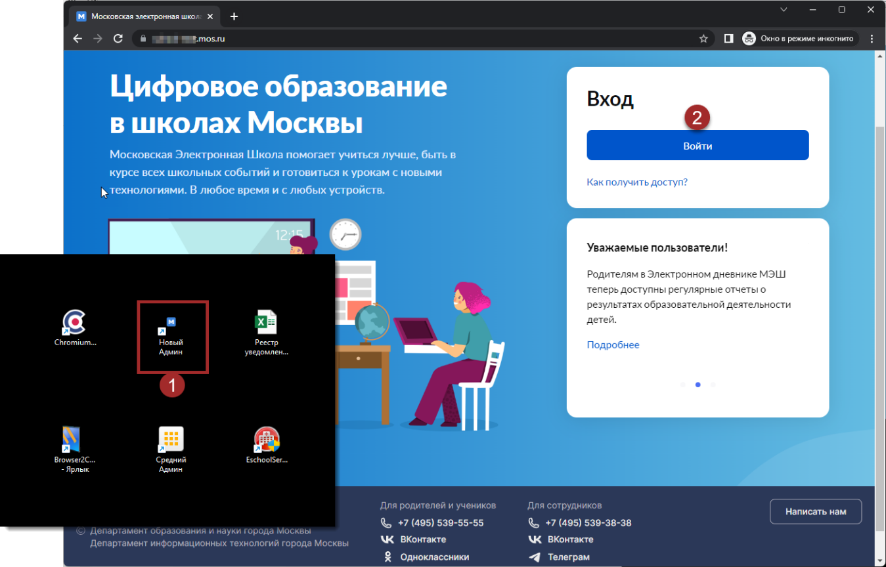
Рисунок 1. Запуск Нового админа
Порядок действий:
- На рабочем столе выполнить двойной щелчок мышью по ярлыку «Новый админ». В браузере откроется страница МЭШ «Цифровое образование в школах Москвы».
- Нажать на кнопку «Войти». Откроется страница авторизации.
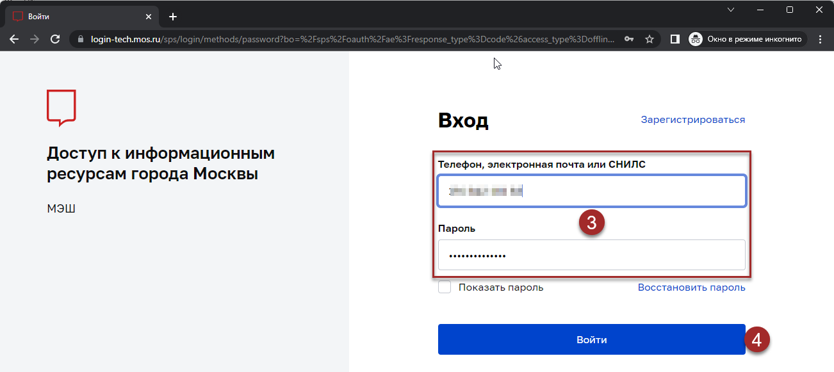
Рисунок 2. Авторизация
- Ввести персональный логин и пароль, предоставленный Администратором ИБ вашей ОО.
- Нажать на кнопку «Войти». Откроется страница выбора сервиса МЭШ.
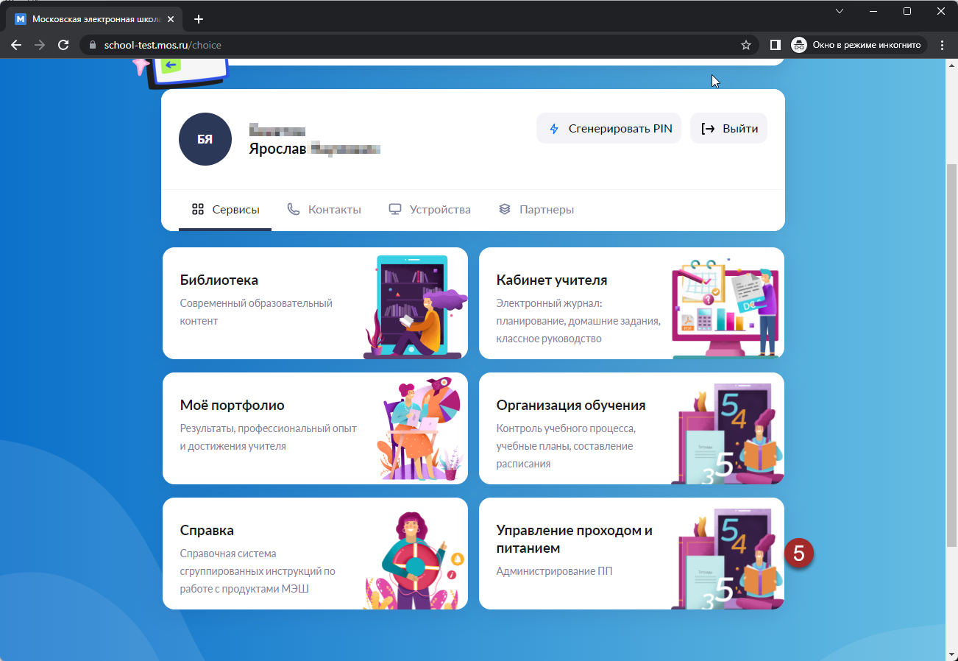
Рисунок 3. Выбор роли
- Зайти в раздел «Управление проходом и питанием». Откроется стартовая страница «Нового админа».

  - Интерфейс Нового админа
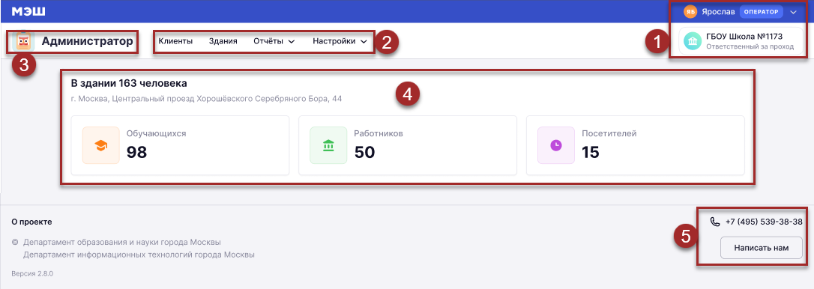
Рисунок 4. Интерфейс Нового админа
Элементы интерфейса:
- Информация с именем текущего пользователя, его ролью и наименование ОО. Нажатие на стрелку вызывает всплывающее окно с возможностью настройки аккаунта и выхода из него.
- Главное меню: «Клиенты» – получение информации о группах и клиентах ИС ПП; «Здания» - получение информации по каждому зданию ОО (Адрес, БТИ УНОМ, БТИ УНАД, ID в НСИ и т.д.); «Отчеты» - доступ к списку отчетов.
- Кнопка с названием веб-модуля, которая позволяет перейти к стартовой странице из любого раздела.
- Рабочая область стартовой страницы - отображает текущую статистику по присутствующим в здании ОО.
- Форма обратной связи с Единой службой поддержки (ЕСП).
- РАБОТА С КЛИЕНТАМИ ИС ПП
Клиенты - физические лица, для которых в системе созданы учетные записи, т.е. зафиксированы сведения, необходимые для предоставления им услуг ИС ПП. Все клиенты разделяются на две группы: обучающиеся (воспитанники детских садов, школьники, студенты колледжей) и не обучающиеся (работники ОО и представители обучающихся)
  - Получение информации о группах и клиентах
Клиенты-обучающиеся распределяются по учебным группам (группы колледжей, классы, дошкольные группы), а не обучающиеся - по предопределенным группам (Администрация, Пед. состав, Тех. персонал, Другое, Родители, Родители обучающихся других ОО и т.д.). Для просмотра информации о имеющихся в ОО групп и клиентов используется меню «Клиенты».
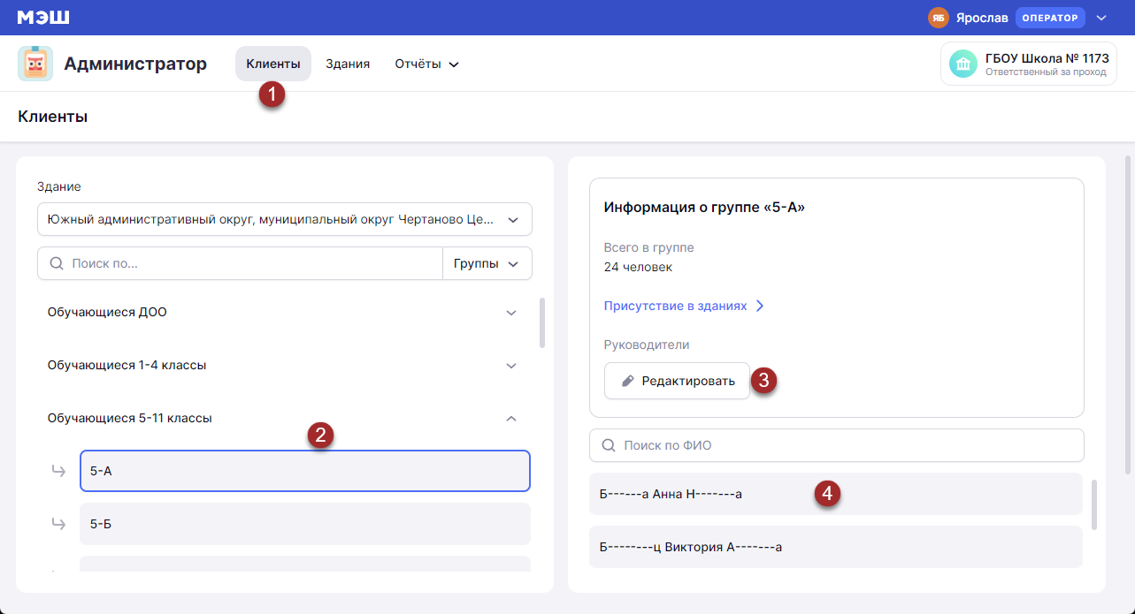
Рисунок 5. Получение информации о группах и клиентах
Порядок действий:
- Перейти в меню «Клиенты».
- Выбрать категорию обучающихся (в примере 5-11 классы), откроется список учебных групп. Выбрать интересующую группу (в примере 5-А класс). В правой части окна откроется Информация о группе и список обучающихся.
- Нажатие на кнопку «Редактировать» в карточке группы позволит актуализировать список классных руководителей (воспитателей).
- Нажатие по строке с Ф.И.О ребенка в списке обучающихся открывает личную карточку клиента.

  - Актуализация списка руководителей учебной группы
Для актуализации списка руководителей учебной группы нажать кнопку «Редактировать» в карточке группы (Рисунок 5. Получение информации о группах и клиентах, пункт 3), откроется окно «Руководители группы».

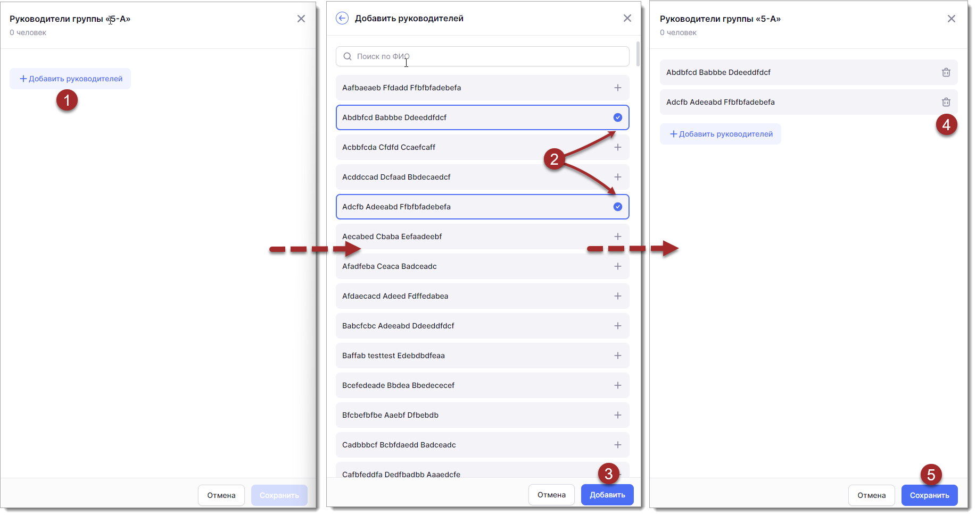
Рисунок 6. Актуализация списка руководителей учебной группы
Порядок действий:
- В окне «Руководители группы» нажать кнопку «Добавить руководителей». Откроется окно со списком клиентов из группы «Педагогический состав» - только они могут быть назначены.
- В правой части строки с Ф.И.О учителя/воспитателя нажать на «+», вместо него появится . В примере для добавления выбраны 2 клиента.
- Нажать кнопку «Добавить». В окне «Руководители группы» появятся добавленные руководители.
- Для удаления клиента из списка руководителей групп нажать на иконку в строке с его Ф.И.О.
- Для фиксации проведенных изменений нажать кнопку «Сохранить».

  - Просмотр информации о клиенте в личной карточке
Для просмотра информации о клиенте нажать по строке с Ф.И.О ребенка в списке обучающихся (Рисунок 5. Получение информации о группах и клиентах, пункт 4). Откроется его личная карточка.
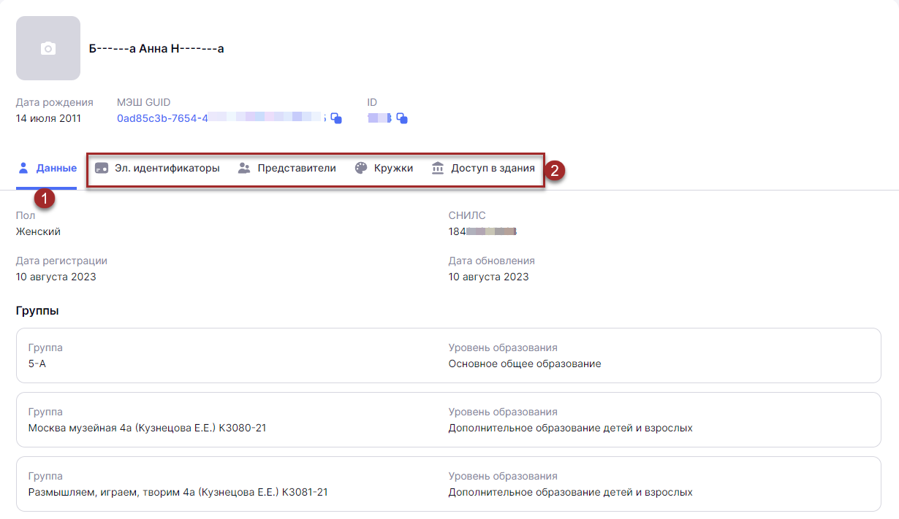
Рисунок 7. Личная карточка клиента
Обзор личной карточки клиента:
- По умолчанию, при открытии личной карточки активна вкладка «Данные», где представлена основная информация о клиенте.
- Для получения дополнительной информации перейти на соответствующую вкладку:
  - «Эл.идентификаторы» - содержит информацию о идентификаторах, выданных клиенту, их текущему статусу (активен, заблокирован, причина блокировки) и позволяет изменять срок действия, возврат и блокировку идентификаторов без использования считывателя.
  - «Представители» - содержит список представителей обучающегося, которые подключены к сервису «Москвёнок».
  - «Кружки» - содержит список кружков/секций дополнительного образования, которые посещает клиент.
  - «Доступ в здания» - выводит полный список зданий, которые имеет право посещать клиент.

  - Актуализация фотографии клиента
Добавление и удаление фотографии проводится в личной карточке клиента. Доступ к ней был рассмотрен выше (Рисунок 5. Получение информации о группах и клиентах, пункт 4). Фотография добавляется из файла, поддерживаются все популярные графические форматы, ограничения по размеру отсутствуют.

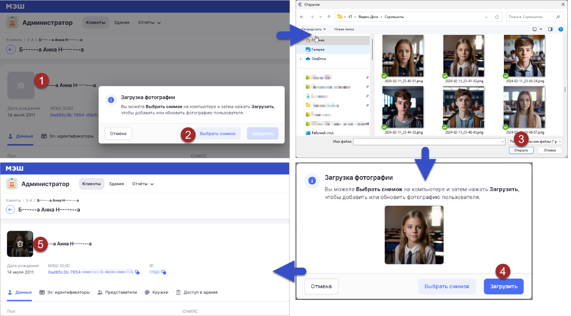
Рисунок 8. Актуализация фотографии клиента
Порядок действий:
- Для добавления фотографии, в левой верхней части карточки клиента выполнить щелчок мышью по области с иконкой фотоаппарата. Появится окно «Загрузка фотографии».
- Нажать кнопку «Выбрать снимок». Появится окно проводника.
- Выбрать нужную фотографию и нажать кнопку «Открыть».
- Выбранная фотография появиться в окне «Загрузка фотографии». Нажать кнопку «Загрузить». В верхней правой части окна Нового админа появится сообщение «Фотография успешно обновлена».
- Для удаления фотографии, в левой верхней части карточки клиента навести курсор мыши на область фотографии – она затемнится и на ней появится иконка корзины. Выполнить щелчок мышью. В верхней правой части окна Нового админа появится сообщение «Фотография успешно удалена».

УПРАВЛЕНИЕ ДОСТУПОМ ВНЕШТАТНЫХ РАБОТНИКОВ ОО К АРМ ИС ПП
Для предоставления доступа к АРМ ИС ПП внештатным работникам ОО необходимо назначить им соответствующую роль в Новом админе. Работникам ЧОП назначается роль «Охранник» для авторизации в АРМ Веб.Охранник, а работникам Поставщика питания – «Кассир» для авторизации в АРМ Веб.Кассир.
Авторизация в Веб.Охранник и Веб.Кассир выполняется аналогично авторизации в Новом админе (см. п. 2.1), т.е. с использованием персональной учетной записи работника на портале mos.ru.
По окончанию выполнения внештатными работниками своих обязанностей (ротация, увольнение) доступ к АРМ ИС ПП необходимо отменить (см. п. 4.2).
Все операции выполняются при взаимодействии ИС ПП с АИС «НСИ и Реестры».

  - Предоставление доступа внештатному работнику к АРМ ИС ПП
Для предоставления доступа (авторизации) к АРМ ИС ПП внештатным работникам ОО необходимо назначить им соответствующую роль в Новом админе. Работникам ЧОП назначается роль «Охранник» для авторизации в АРМ контролера входа, а работникам Поставщика питания – «Кассир» для авторизации в АРМ оператора питания.
До назначения роли должны быть выполнены условия:
- У внештатного работника ОО зарегистрирован аккаунт на портале mos.ru с подтвержденным СНИЛС.
- № СНИЛС внештатного работника имеется у ответственного за ИС ПП.
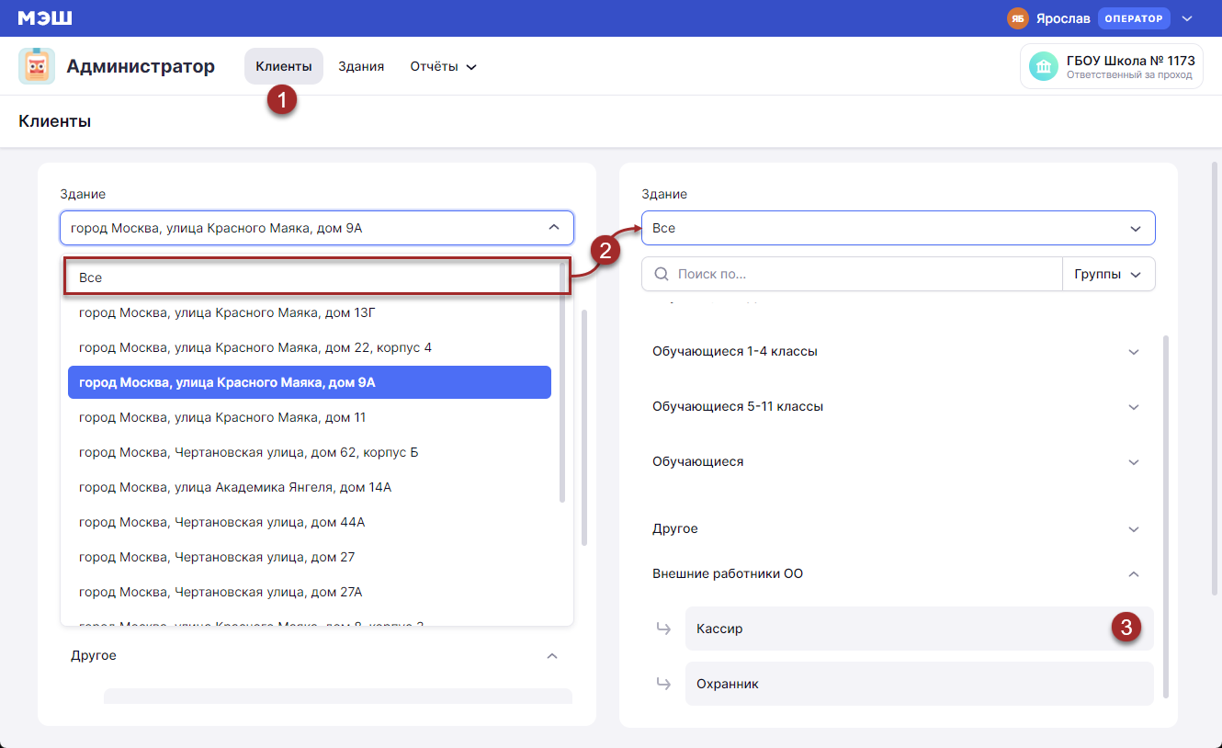
Рисунок 9. Доступ к группам внештатных работников ОО
Порядок действий:
- Перейти в меню «Клиенты». По умолчанию в раскрывающемся списке «Здание» выбрано текущее здание ОО.
- В раскрывающемся списке «Здание» выбрать значение «Все». В конце перечня отобразится категория «Внешние работники ОО».
- В категории «Внешние работники ОО» имеется две группы «Кассир» и «Охранник». Для назначения соответствующей роли выбрать группу и добавить в нее учетную запись (УЗ) внештатного работника. Рассмотрим назначение ролей на примере роли «Кассир» (назначение роли «Охранник» проводится аналогично), для чего перейдем в одноименную группу.
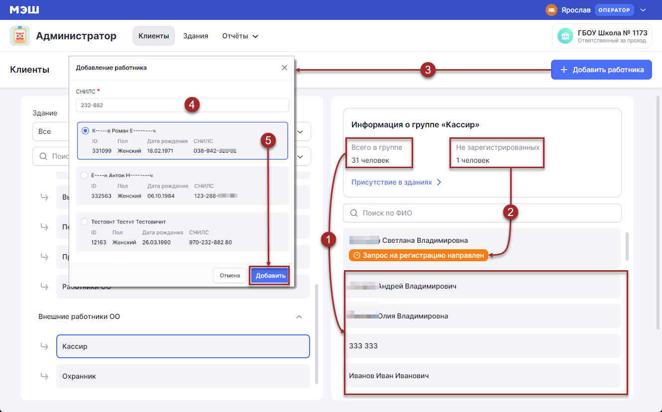
Рисунок 10. Добавление нового работника с ролью «Кассир», УЗ которого имеется в ИС ПП
Порядок действий:
- После перехода в группу «Кассир» в правой части рабочей области открывается карточка группы и список участников. На примере видно, что всего в группе 31 человек, при этом, если область с ФИО работника не имеет никаких статусов – роль назначена (т.е. права на доступ к АРМ оператора питания предоставлены для 30 работникам.).
- Если область с ФИО работника содержит статус «Запрос на регистрацию направлен», значит ответ от АИС «НСИ и Реестры» еще не получен, обработка занимает от 1 –до 20 мин. (т.е. права на доступ к АРМ оператора питания пока НЕ предоставлены 1 работнику.).
- Для назначения роли нажать кнопку «Добавить работника» - откроется окно «Добавление работника».
- Ввести № СНИЛС. По мере ввода номера в окне отобразятся УЗ работников, имеющихся в ИСПП со схожими СНИЛС.
- Если в списке содержится требуемая УЗ – выделить её щелчком мыши и нажать кнопку «Добавить». Операция выполнена, через 5-20 мин нажмите в браузере кнопку «Обновить» для просмотра актуализированного списка работников.
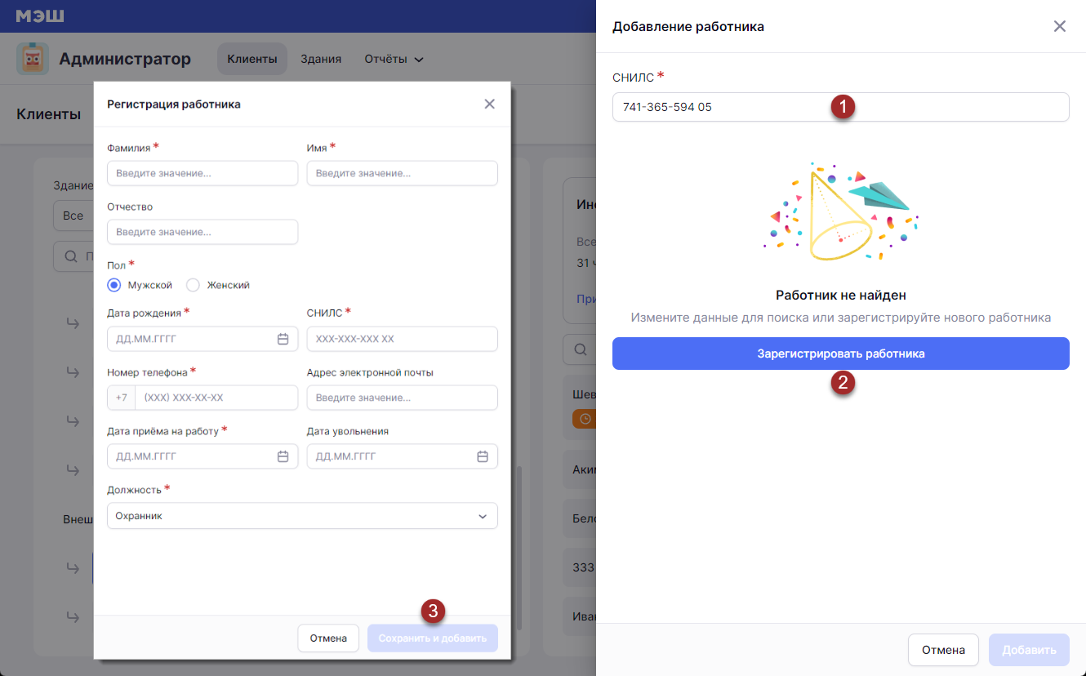
Рисунок 11. Добавление нового работника с ролью «Кассир», УЗ которого отсутствует в ИС ПП
Порядок действий:
- Если при вводе № СНИЛС УЗ работника не была найдена, требуется его зарегистрировать.
- Нажать кнопку «Зарегистрировать работника» - откроется окно «Регистрация работника».
- Заполнить все обязательные поля. Поле «Отчество» не является обязательным, но при наличии рекомендуется к заполнению. Нажать кнопку «Сохранить и добавить». Операция выполнена, через 5-20 мин нажмите в браузере кнопку «Обновить» для просмотра актуализированного списка работников. Если в течение часа ФИО работника в списке не появилось – проведите операцию повторно. При отсутствии результата обращайтесь в СТП пилотного проекта.

Внимание! При вводе № СНИЛС будьте внимательны и не допускайте ошибок. Эти данные отправляются в АИС «НСИ и Реестры» и не подлежат редактированию.

  - Отмена доступа внештатному работнику к АРМ ИС ПП
По окончанию выполнения работниками своих обязанностей (ротация, увольнение) доступ к АРМ ИС ПП необходимо для них отменить. Для этого необходимо направить запрос на увольнение работника в АИС «НСИ и Реестры» с указанием даты увольнения.

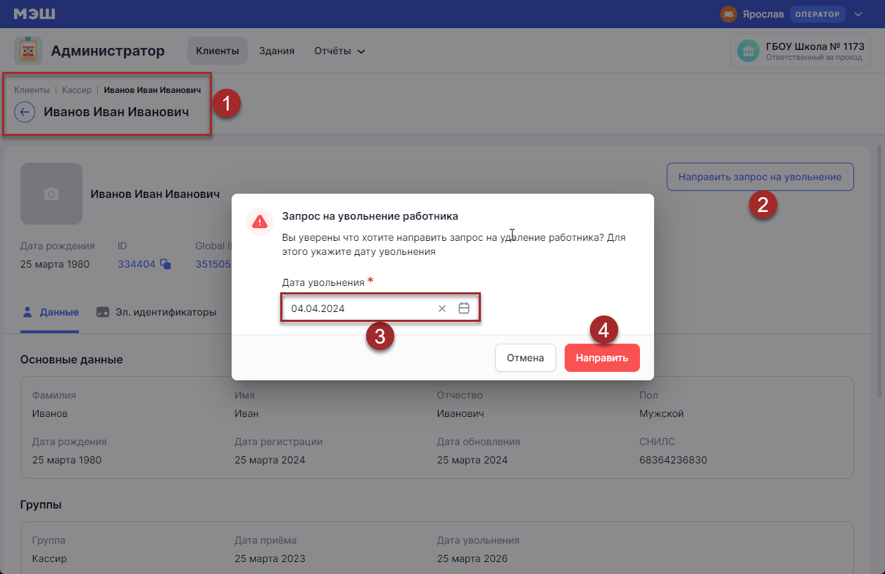
Рисунок 12. Отмена доступа внештатному работнику к АРМ ИС ПП
Порядок действий:
- Выбрать внештатного работника щелчком мыши по его ФИО в списке группы – откроется карточка клиента.
- Нажать кнопку «Направить запрос на увольнение». Откроется окно «Запрос на увольнение работника».
- Указать дату увольнения.
- Подтвердить действие нажатием на кнопку «Направить». Операция выполнена. Если Запрос отправляется в дату увольнения, то через 5-20 мин нажмите в браузере кнопку «Обновить». ФИО работника должно исчезнуть из списка. Если была указана дата будущего периода, ФИО работника будет оставаться в списке до указанной даты увольнения.

- РАБОТА С ИДЕНТИФИКАТОРАМИ
  - Регистрация
Операция выполняется однократно для новых идентификаторов, когда требуется в соответствии с Регламентом обеспечения электронными идентификаторами подтвердить их работоспособность и поместить в резервный фонд ОО.
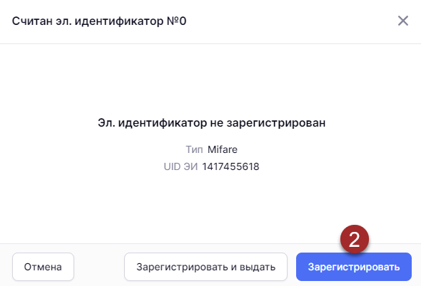
Рисунок 13. Регистрация идентификатора
Порядок действий:
- Приложить идентификатор к считывателю, откроется окно «Считан эл. Идентификатор № ХХХХХХХХХХ»
- Нажать кнопку «Зарегистрировать». Окно закроется. Операция выполнена.

  - Регистрация с одновременной выдачей
Операция выполняется однократно для новых идентификаторов, когда требуется сразу выдать незарегистрированный идентификатор клиенту, например, обучающийся приобрел браслет и принес его ответственному за ИС ПП.
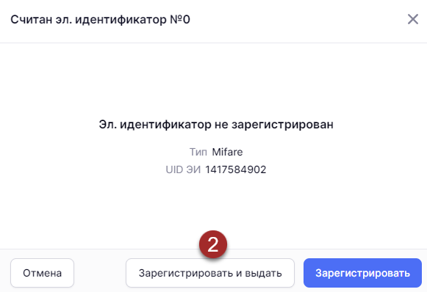
Рисунок 14. Регистрация с одновременной выдачей.

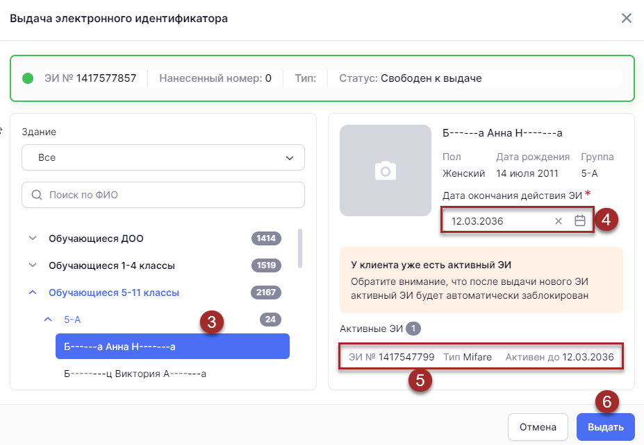
Рисунок 15. Выдача идентификатора
Порядок действий (Рис. 9-10):
- Приложить идентификатор к считывателю, откроется окно «Считан эл. Идентификатор № ХХХХХХХХХ»
- Нажать кнопку «Зарегистрировать и выдать», откроется окно «Выдача электронного идентификатора».
- Выбрать клиента, которому будет выдан идентификатор.
- По умолчанию идентификатор выдается на 12 лет, при необходимости скорректировать дату окончания с помощью календарика.
- При попытке выдать идентификатор клиенту, у которого он уже есть, система выдаст предупреждение и выведет информацию об имеющемся идентификаторе.
- Для выдачи идентификатора нажать кнопку «Выдать». В верхней правой части окна Нового админа появится сообщение «Электронный идентификатор выдан».

  - Возврат, блокировка и разблокировка
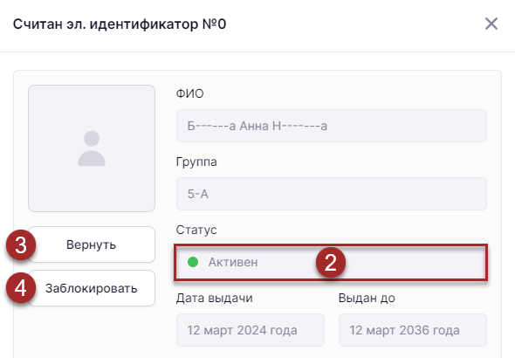
Рисунок 16. Возврат и блокировка идентификатора
Порядок действий:
- Приложить идентификатор к считывателю, откроется окно «Считан эл. Идентификатор № ХХХХХХХХХ»
- Если идентификатор выдан клиенту и имеет статус «Активен» - его можно вернуть или заблокировать (показано в примере на рисунке). Если идентификатор имеет статус «Заблокирован» - его можно вернуть или разблокировать.
- Возврат выполняется нажатием на кнопку «Вернуть». После успешного выполнения операции в верхней правой части окна Нового админа появится сообщение «Электронный идентификатор успешно возвращён» и его можно будет поместить в резервный фонд или выдать другому клиенту.
- Блокировка выполняется нажатием на кнопку «Заблокировать» для временной приостановки услуг ИС ПП. После успешного выполнения операции в верхней правой части окна Нового админа появится сообщение «Электронный идентификатор успешно заблокирован».

  - Выполнение операций с идентификаторами без использования считывателя
Во вкладке «Эл. идентификаторы» личной карточки клиента можно выполнять различные операции (кроме регистрации) с идентификаторами без необходимости их прикладывания к считывателю. Доступ к личной карточке был рассмотрен выше (Рисунок 5. Получение информации о группах и клиентах, пункт 4).
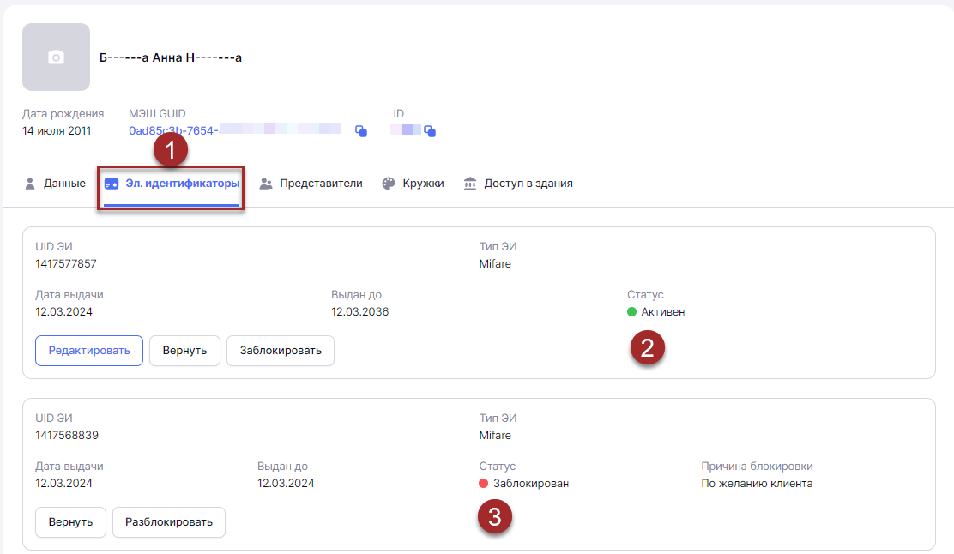
Рисунок 17. Вкладка «Эл. идентификаторы» личной карточки клиента
Порядок действий:
- Перейти во вкладку «Эл. идентификаторы» личной карточки клиента.
- Для идентификатора, имеющего статус «Активен» доступны операции: редактированное срока окончания действия, возврат и блокировка. Для выполнения – нажать соответствующую кнопку.
- Для идентификатора, имеющего статус «Заблокирован» доступны операции: возврат и разблокировка. Для выполнения – нажать соответствующую кнопку.

- РАБОТА С ОТЧЕТАМИ
Внимание! В целях соблюдения требований по защите персональных данных выгрузка отчетов не предусмотрена. Запрещается создавать снимки экрана, на котором отображаются персональные данные.
  - Журнал посещений
Отчет предназначен для получения информации о посещении по выбранному зданию ОО за определенный период.
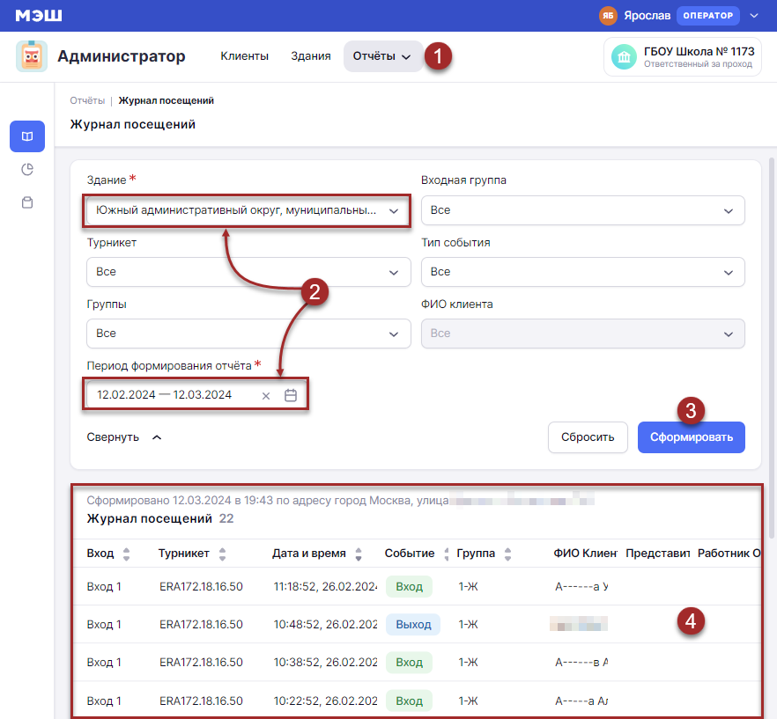
Рисунок 18. Журнал посещений
Порядок действий:
- Перейти во вкладку «Отчёты», выбрать из списка «Журнал посещений». Откроется блок установки параметров отчёта.
- Обязательными (отмечены *) для формирования отчёта являются: Здание – по умолчанию выбрано текущее; Период формирования – по умолчанию выбран сегодняшний день.
- После установки необходимых параметров нажать кнопку «Сформировать».
- В нижней части рабочей области появится информация о посещении.

  - Детализированный отчет по посещению
Отчет предназначен для получения детализированной информации о посещении зданий ОО клиентами выбранной группы за определенную дату. По каждому зданию рассчитывается общее время присутствия клиента.
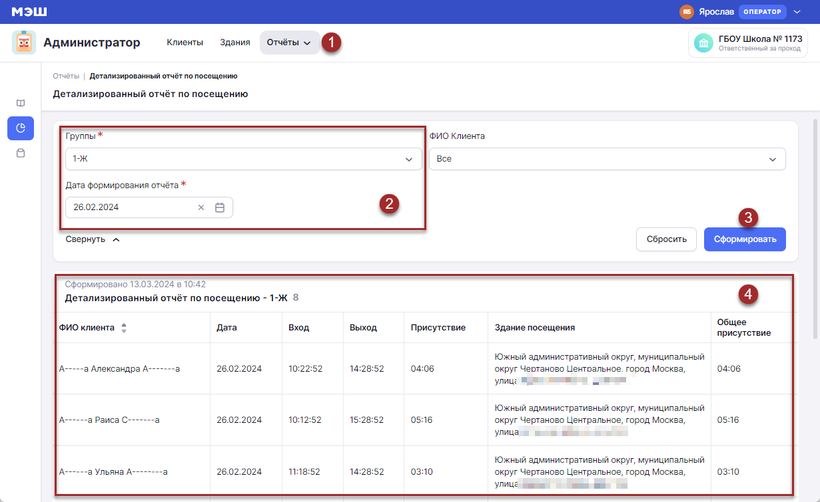
Рисунок 19. Детализированный отчет по посещению
Порядок действий:
- Перейти во вкладку «Отчёты», выбрать из списка «Детализированный отчет по посещению». Откроется блок установки параметров отчёта.
- Обязательными (отмечены *) для формирования отчёта являются: Здание – по умолчанию поле не заполнено; Период формирования – по умолчанию выбран сегодняшний день.
- После установки необходимых параметров нажать кнопку «Сформировать».
- В нижней части рабочей области появится информация о посещении.

  - Табель учета посещаемости
Отчет предназначен для получения информации о посещении выбранного здания ОО клиентами выбранных групп за каждый день выбранного месяца.
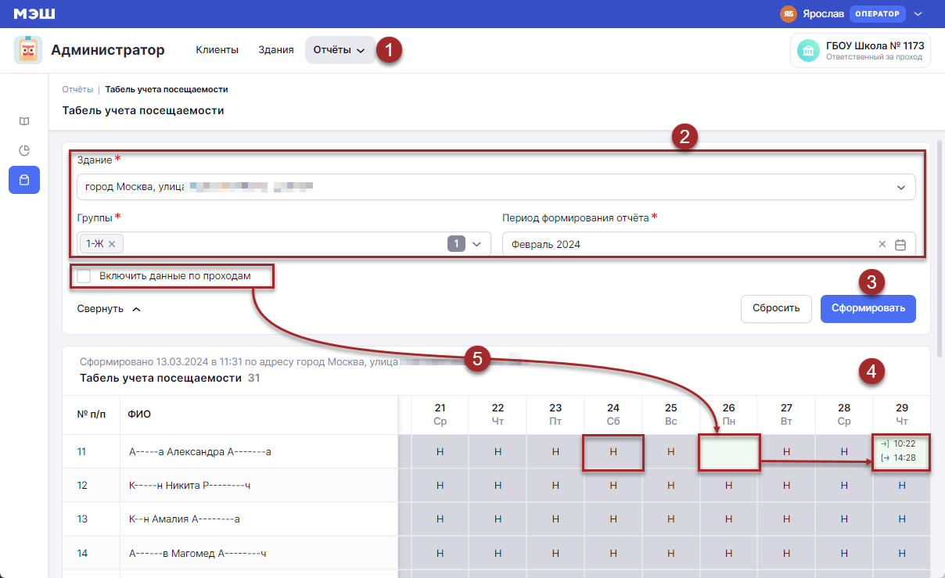
Рисунок 20. Табель учета посещаемости
Порядок действий:
- Перейти во вкладку «Отчёты», выбрать из списка «5.3. Табель учета посещаемости». Откроется блок установки параметров отчёта.
- Обязательными (отмечены *) для формирования отчёта являются: Здание – по умолчанию выбрано текущее; Группы – по умолчанию поле не заполнено; Период формирования – по умолчанию выбран текущий месяц.
- После установки необходимых параметров нажать кнопку «Сформировать».
- В нижней части рабочей области появится информация о посещении: буква «Н» на сером фоне – отсутствовал; пустая ячейка светло-зеленого цвета – присутствовал.
- При установке флага (по умолчанию – выключен) «Включить данные по проходам» в ячейке появится информация о первом входе и последнем выходе клиента из здания.

Родители и иные лица, определенные законными представителями в качестве представителей детей с целью получения информирования, возможности заказывать платное питание для ребенка через сервис «Выбор питания из меню», а также в качестве сопровождающих лиц в тех ОО, где предусмотрено обязательное сопровождение обучающихся.

